ФЕДЕРАЛЬНОЕ ГОСУДАРСТВЕННОЕ АВТОНОМНОЕ ОБРАЗОВАТЕЛЬНОЕ УЧРЕЖДЕНИЕ

ВЫСШЕГО ОБРАЗОВАНИЯ

«НАЦИОНАЛЬНЫЙ ИССЛЕДОВАТЕЛЬСКИЙ УНИВЕРСИТЕТ

«ВЫСШАЯ ШКОЛА ЭКОНОМИКИ»

**Факультет информатики, математики и компьютерных наук Программа подготовки бакалавров по направлению**

**38.03.05 Бизнес-информатика**

*Геращенко Елизавета Витальевна, 18БИ-2*

Отчет по лабораторной работе 4 Вариант 23

Нижний Новгород 2020

ВАРИАНТ 23.

***Хранимые процедуры:***

1. Реализовать хранимую процедуру, возвращающую текстовую строку, содержащую информацию о пациенте(идентификатор, фамилия, отделение, дата, название лекарства и стоимость последнего назначения). Обработать ситуацию, когда пациенту ничего не назначалось.

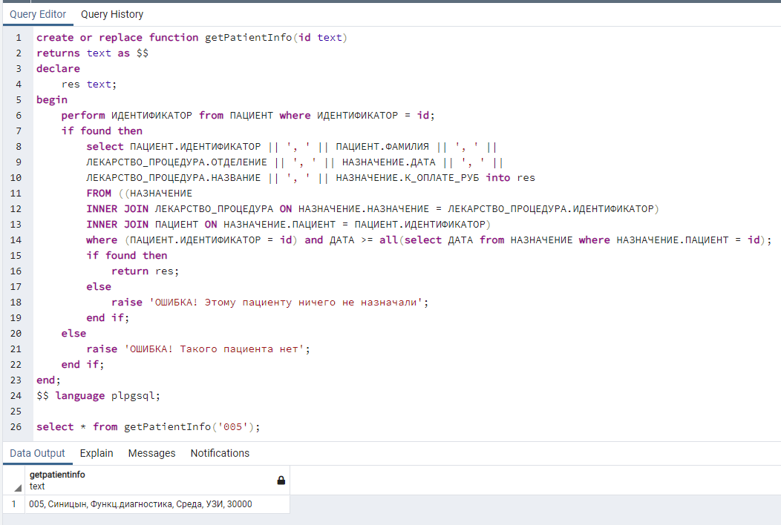

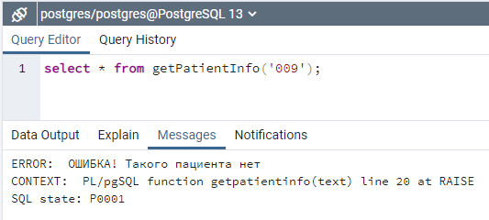

**1.2.** ДОПОЛНИТЕЛЬНО: Вывод двух последних записей

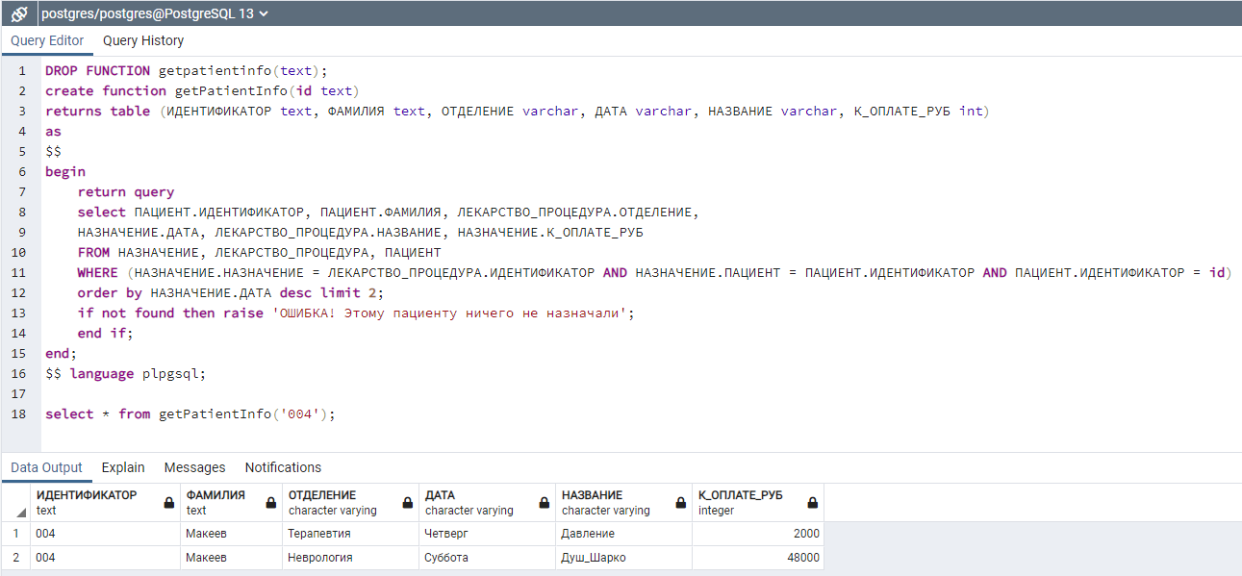

1. Добавить таблицу, содержащую списки процедур, которые могут быть назначены каждым из врачей. При вводе назначения проверять его по этой таблице.

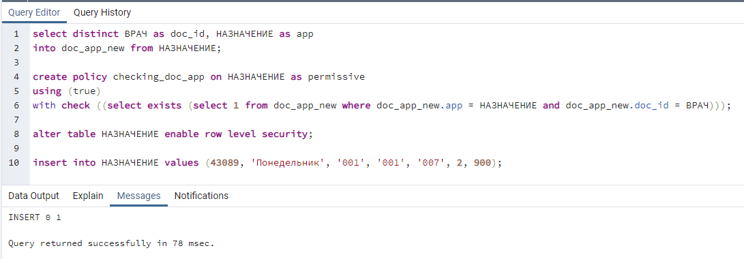

1. Реализовать триггер такой, что при вводе строки в таблице назначений, если стоимость не указана, то она вычисляется

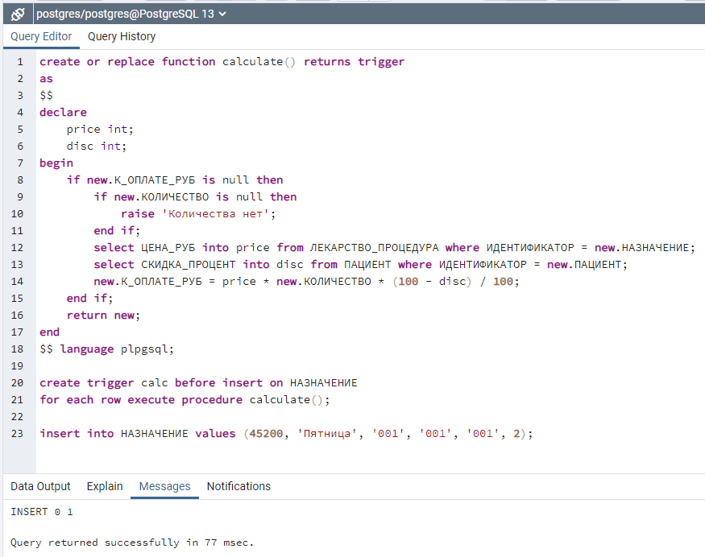

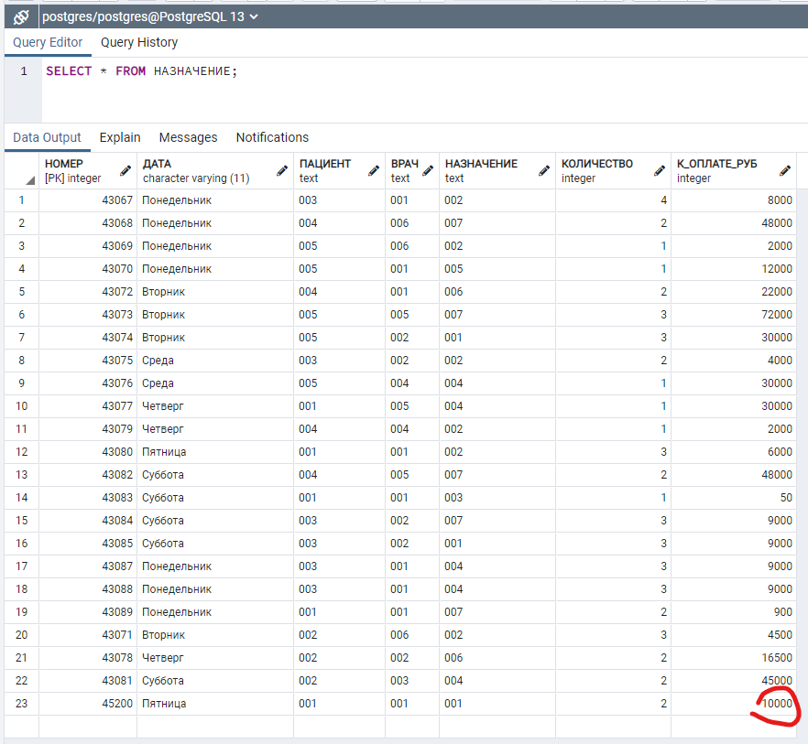

1. Создать представление (view), содержащее поля: № и дата назначения, фамилии врача и пациента, название лекарства, скидка и стоимость назначения. Обеспечить возможность изменения предоставленной скидки. При этом должна быть пересчитана стоимость.

